实验题目：双臂电桥测量低电阻
实验目的：掌握双臂电桥的工作原理，并用双臂电桥测量金属材料的电阻率
实验原理：低电阻是指电阻值小于1的电阻。当测量低电阻时，必须考虑接触电阻和导线电阻对测量产生的影响，故普通的伏安法和惠斯通电桥法就失效了。（如下图）
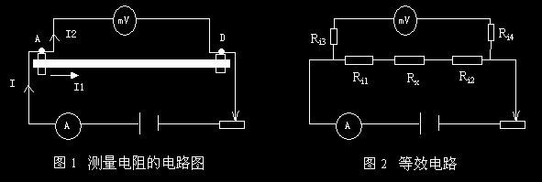

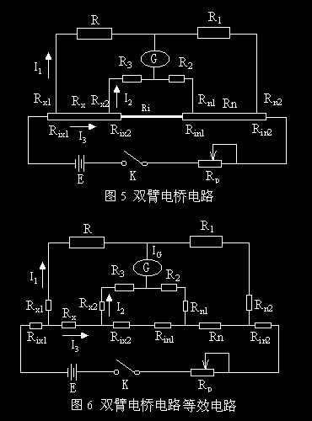
     根据惠斯通电桥结合四端接法改进成的双臂电桥可消除附加电阻的影响。（右下图）                 由于接触电阻R_{n1}、R_{n2}、R_{x1}、R_{x2}均与大 电阻R、R₁、R₂、R₃串联，故其影响可以忽略，当电桥平衡时，I_{G}=0，由基尔霍夫定律，得：
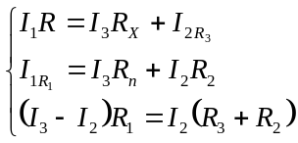
解得：
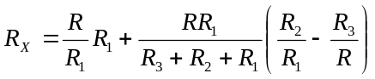
通过联动转换开关，调节R、R₁、R₂、R₃，使得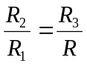成立，那么有：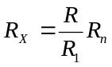
实验内容：1、测量铜棒长度（各6次）
2、按图连接好电路，分别选取30cm和40cm长度接入电路，将双刀双掷开关正反各打三次，各得6个电阻数据
3、同铜棒，测量铝棒40cm接入电路的电阻
4、根据所得数据算出各自的电阻率，并计算铜棒40cm接入电路时的数据不确定度。
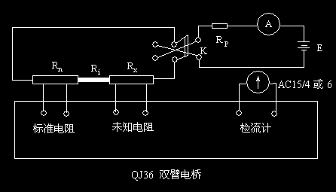

实验数据：
 | 1 | 2 | 3 | 4 | 5 | 6
铜棒直径（mm） | 4.980 | 4.983 | 4.986 | 4.984 | 4.979 | 4.987
铝棒直径（mm） | 5.001 | 4.982 | 4.987 | 4.980 | 4.995 | 4.988
40cm铜棒接入电路时电阻（Ω） | 1587.01 | 1585.01 | 1586.01 | 1571.01 | 1572.01 | 1573.01
30cm铜棒接入电路时电阻（Ω） | 1197.01 | 1196.01 | 1196.01 | 1190.01 | 1190.01 | 1189.01
40cm铝棒接入电路时电阻（Ω） | 724.01 | 725.01 | 725.01 | 721.01 | 720.01 | 719.01
数据分析：
根据电阻率的计算公式以及R_{x}的表达式可以得到：
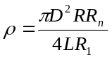
40cm铝棒接入电路时：
铝棒直径平均值
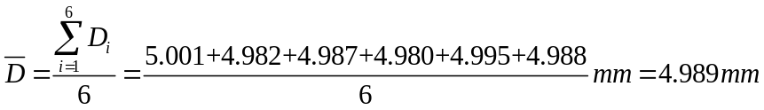
测量所得电阻的平均值
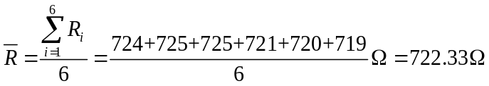
那么计算得
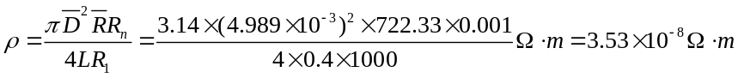
30cm铜棒接入电路时：
铜棒直径平均值
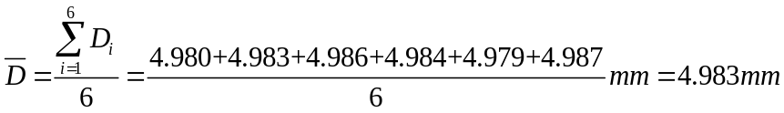
测量所得电阻的平均值
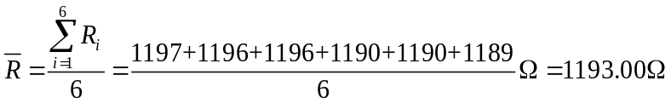
那么计算得
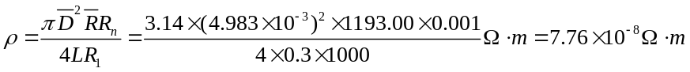
40cm铜棒接入电路时：
铜棒直径平均值
测量所得电阻的平均值
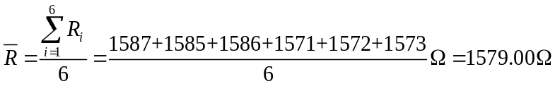
那么计算得
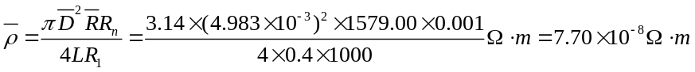
直径D的测量列的标准差为
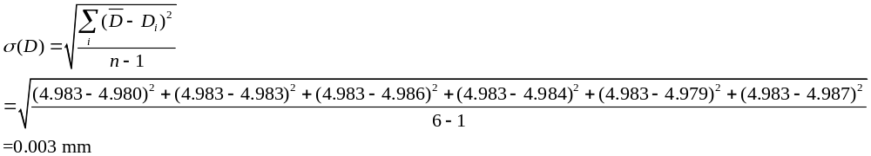
取P=0.95，查表得t因子t_{P}=2.57，那么测量列D不确定度的A类评定为
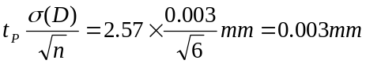
仪器（千分尺）的最大允差Δ_{仪}=0.001mm，按照正态分布算，测量列的不确定度的B类评定
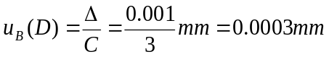
那么合成不确定度
电阻R的测量列的标准差为
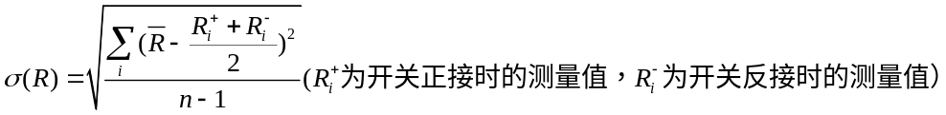
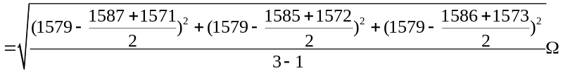
取P=0.95，查表得t因子t_{P}=4.30，那么测量列R不确定度的A类评定为
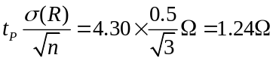
仪器（电阻箱）为0.02级，那么Δ_{仪}=1579×0.02%Ω=0.32Ω，考虑到人的判断相对来说比较精确，因此认为u_{B}（R）=Δ_{仪}=0.32Ω。
那么合成不确定度
又有U（R_{n}）=0.01%×0.001Ω=1×10⁻⁷Ω
U（R₁）=1000×0.02%Ω=0.2Ω
U（L）=2mm
根据不确定度的传递公式应该有：
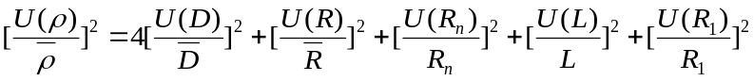
那么
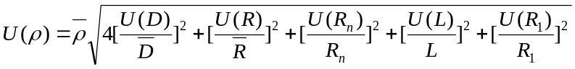
于是最终结果写成：

实验小结：1、本次实验并不困难，但应在接线时注意细节，如测量电阻和标准电阻接线时的相对位置不变。
2、实验中检流计一定要注意调零。
3、实验中在处理铜棒、铝棒的接触刀口时一定要格外仔细，并且在实验中减小震动等因素保持实验台稳定，不然会因为接触不良等原因导致实验数据的突变。
4、从实验结果来看，两次铜棒的测量所得电阻率比较接近，误差较小

思考题：
1、如果将标准电阻和待测电阻电流头和电压头互换，等效电路有何变化，有什么不好？
答：在实验中之所以能忽略R_{n1}、R_{n2}、R_{x1}、R_{x2} 的影响是因为其与电压支路的大电阻串联，而当电流头与电压头互换后，它们所串联的便成为了电流支路相对小很多的电阻，此时其影响便不该忽略，会对实验结果造成很大的影响。
2、在测量时，如果被测低电阻的电压头接线电阻较大（例如被测电阻远离电桥，所用引线过细过长等），对测量准确度有无影响？
答：考虑到电压测量支路的大电阻一般是兆欧级别的电阻，一般情况下电阻在几欧到几百欧之间，相比大电阻仍然是高阶小量，故仍可忽略不计，但若是非常极限的情况，如接线电阻有几十千欧时，自然不可以忽略。

